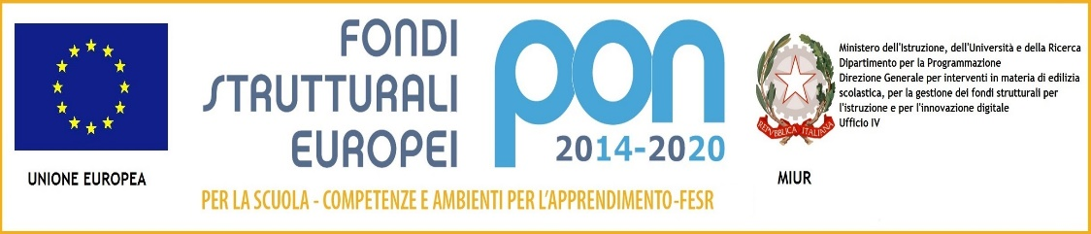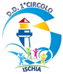
DIREZIONE DIDATTICA STATALE 1° CIRCOLO DI ISCHIA
Cod. Mecc.: NAEE14400N - Via G. Casciaro, 3 - 80077 ISCHIA (Napoli) - C.F. 83030050633
(081) 991348 (081) 18993423 - E-mail: naee14400n@istruzione.it – www.1circolodidatticoischia.gov.it

PROGETTO

Titolo del progetto:
Responsabile del Progetto:

Durata del progetto:

Destinatari:
ECCEZIONALITA’ ED ESEMPLARITA’
FINALITA’
ATTIVITA’ PREVISTE
OBIETTIVI SPECIFICI DI APPRENDIMENTO
(campi di esperienza)
SUSSIDI
MODALITA’ DI VERIFICA E VALUTAZIONE.
COMPETENZE ATTESE

Ischia, I referenti del progetto

